# Metode afsnit

Gruppen vil benytte V-modellen, som er en projektarbejdsmodel for software ingeniører. Modellen er illustreret i figur 2. Der er mange andre modeller, man kan anvende til at beskrive samme arbejdsform, men i gruppen tager vi udgangspunkt i denne, og laver afvigelser ud fra vores projekt.

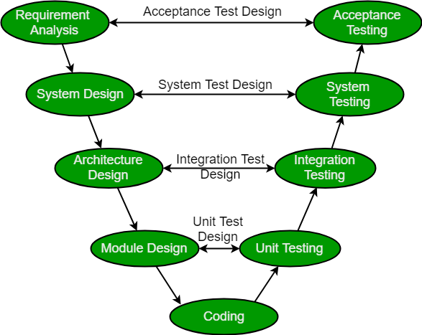

Figur 1, Illustration af V-modellen. Pilene angiver i hvilken rækkefølger, du anvender metodedelene.

I nogle af V-modellens segmenter vil gruppen afvige fra modellen. Gruppen afviger i første skridt omhandlende analyse af kravspecifikationerne. Her vil man ofte i samarbejde med en virksomhed lave en liste af krav og forventninger til softwaren, som man udvikler. I dette projekt, er det gruppen selv, der vil sætte kravene og specifikationerne til spillet. Kravene vil blive sat på baggrund af problemformuleringen og de overordnede krav til opgaven. Kravene vil også blive begrænset af den faglige viden gruppen har, og tiden der er til rådighed.

I System design vil gruppen se på, hvordan man kan komme vores krav og forventninger til livs. I virkeligheden vil gruppen se på, hvilke objektorienteret programmeringsteorier, der skal anvendes for at kunne implementere kravene.

I design af arkitekturen vil et CRC-kort og et UML-diagram fremstilles, og spillets struktur kortlægges, så gruppen kan organisere spillets implementering. Næsten det samme gælder for design af modulerne. Her vil gruppen kigge på de enkelte klasser, sub-klasser og give dem struktur. Det vil forbedre det organisatoriske, når det skal implementers i spillet. Når gruppen kender den overordnede arkitektur af klasserne er etableret, er det lettere for gruppen at implementere dele hver for sig og efterfølgende samle koden.

I kodning eller implementeringsfasen, vil gruppen programmere spillet del for del. Som problemer opstår bliver opgaver oprettet, som hvert medlem af gruppen kan tage på sine skuldre. Slutteligt vil delene blive sammenlagt for at skabe et færdigt funktionelt program.

De efterfølgende faser handler om forskellige typer tests, men grundet vores manglende viden og erfaring kan gruppen på 1. semester ikke udføre disse. Gruppen vil blot have en metode, ved navnet test. I testfasen vil gruppen ”debugge” spillet og verificerer funktionaliteten. Virker spillet, og virker spillet hensigtsmæssigt?

Til sidst vil gruppen reflektere på det færdige spil. Der kigges på om det overholder kravene, der er stillet, og om det er et fyldestgørende svar på problemformuleringen. Der kigges på om der, var noget i processen gruppen kunne gøre anderledes, eller var der noget teoretisk viden, der forhindrede os i ikke at nå frem til et optimalt produkt.

Source: <https://www.geeksforgeeks.org/software-engineering-sdlc-v-model/>

<https://en.wikipedia.org/wiki/V-Model_(software_development)>